# 标题

#### 作者

中国书法艺术精神集中体现在气韵境界的创造上。气韵与意境皆是标志艺术本体的范畴。意境的审美创造历程标示出中国艺术精神中审美意识觉醒的历程。千百年来，书家之思往往以虚灵的胸襟吐纳宇宙之气，从而建立晶莹透明的审美意境。透过中国诗、书、画、印的艺术境界可以解悟华夏美学精神之所在。艺术的意境具有意义的不确定性，能使主体心灵超脱自在，于抟虚成实中领悟物态天趣，在造化和心灵的合一中再创新境。

## 子标题

### 气韵之美

在中国哲学中，“气”是一个多维的整体，指涉出宇宙-生命-作品的总体性和本源性：“气”的深层，指大化流行、生生不息的宇宙之气，直指道体；“气”的中层，指主体生命存在之气，强调身心合一的创造性；“气”的表层，是指作品存在的内在生命之气，宇宙之气和主体之气是其对象化的结晶。书家之气与自然之气相通相感，凝结在笔意墨象中而成为书法作品的审美内容。故王羲之曰：“书之气，必达乎道，同混元之理。七宝者贵，万古能名。阳气明则华壁立，阴气太则风神生。把笔抵锋，肇乎本性。”（《记白云先生书诀》）

这是图像：

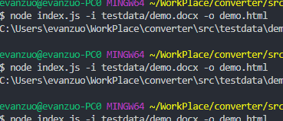

其他的文章